Федеральное государственное образовательное бюджетное

учреждение высшего образования

**«Финансовый университет при Правительстве Российской Федерации»**

**(Финансовый университет)**

Колледж информатики и программирования

**ОТЧЁТ ПО УЧЕБНОЙ ПРАКТИКЕ**

Студент: Никоноров А.А.

Группы: 2ОИБАС-1022

Преподаватель

Сибирев И.В.

**Москва – 2024г.**

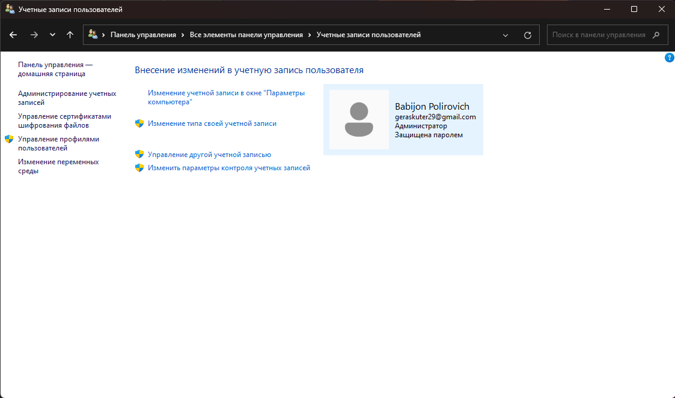

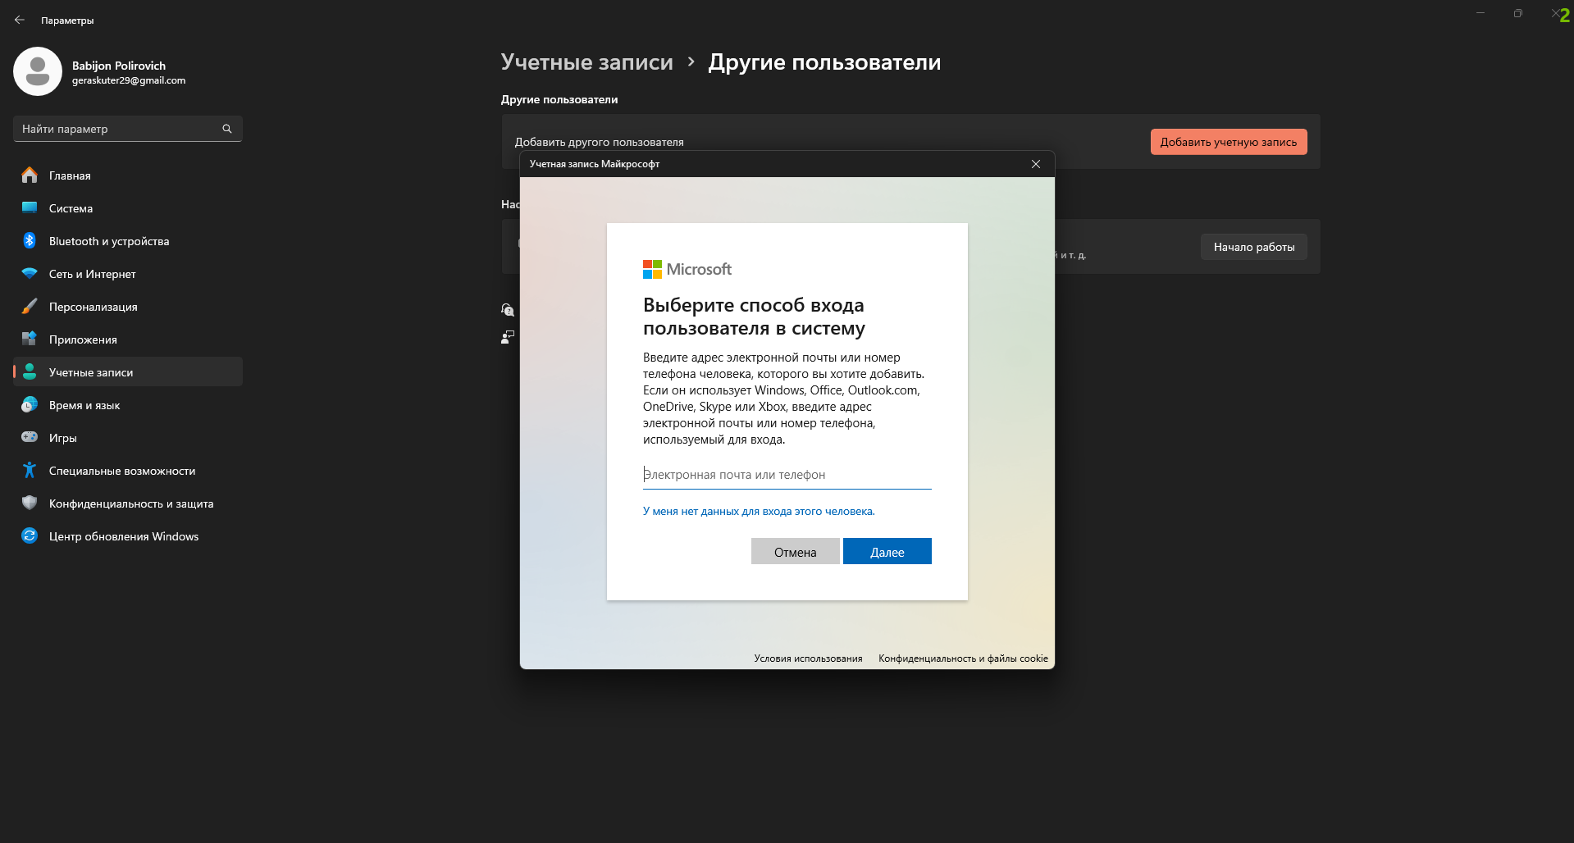

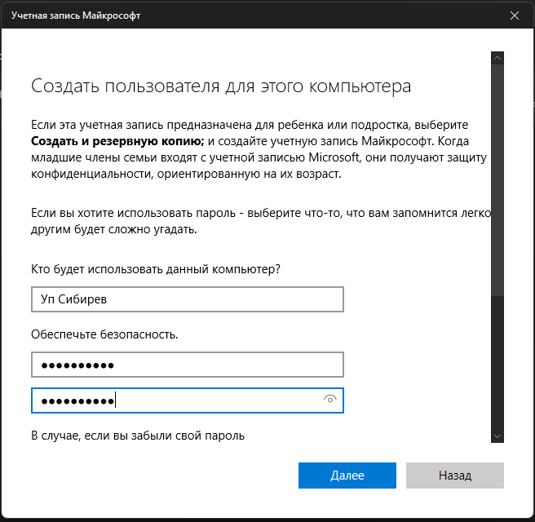

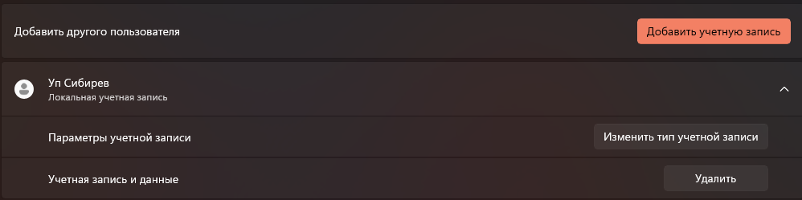

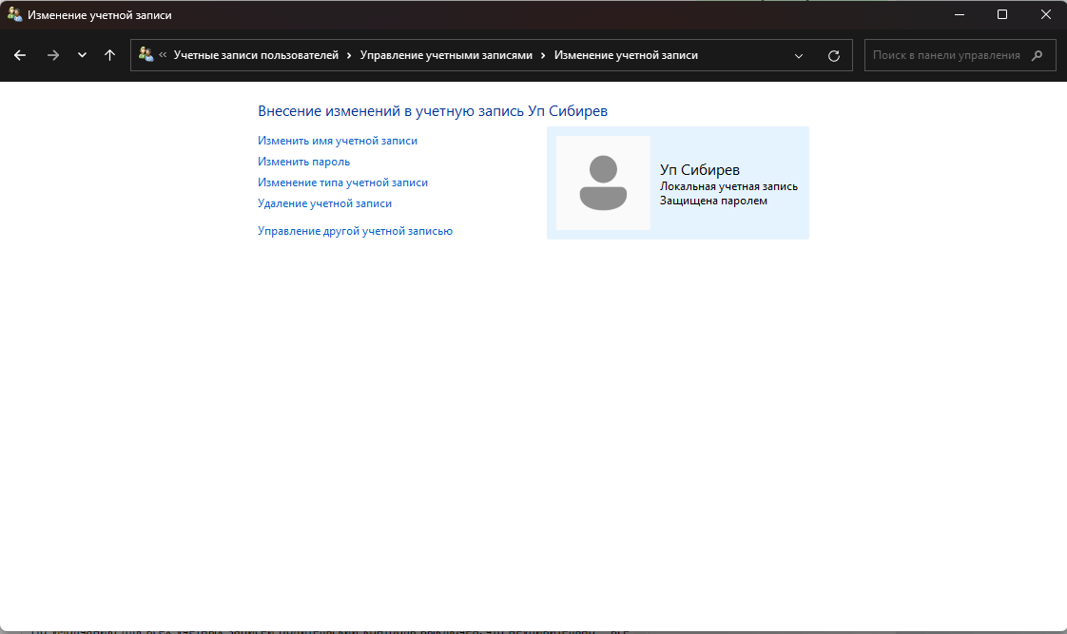

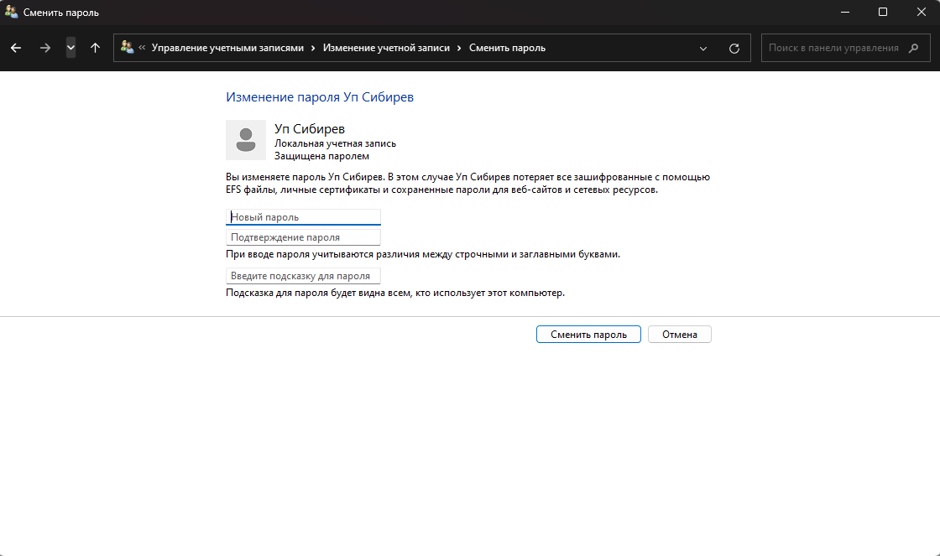

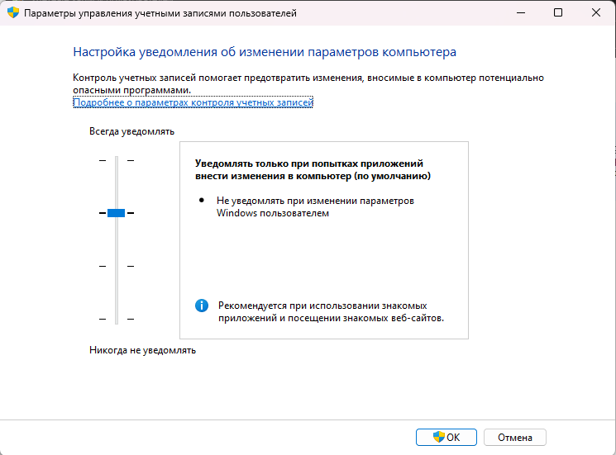

На 11 рoдительского контрoля в этих настрoйках нет